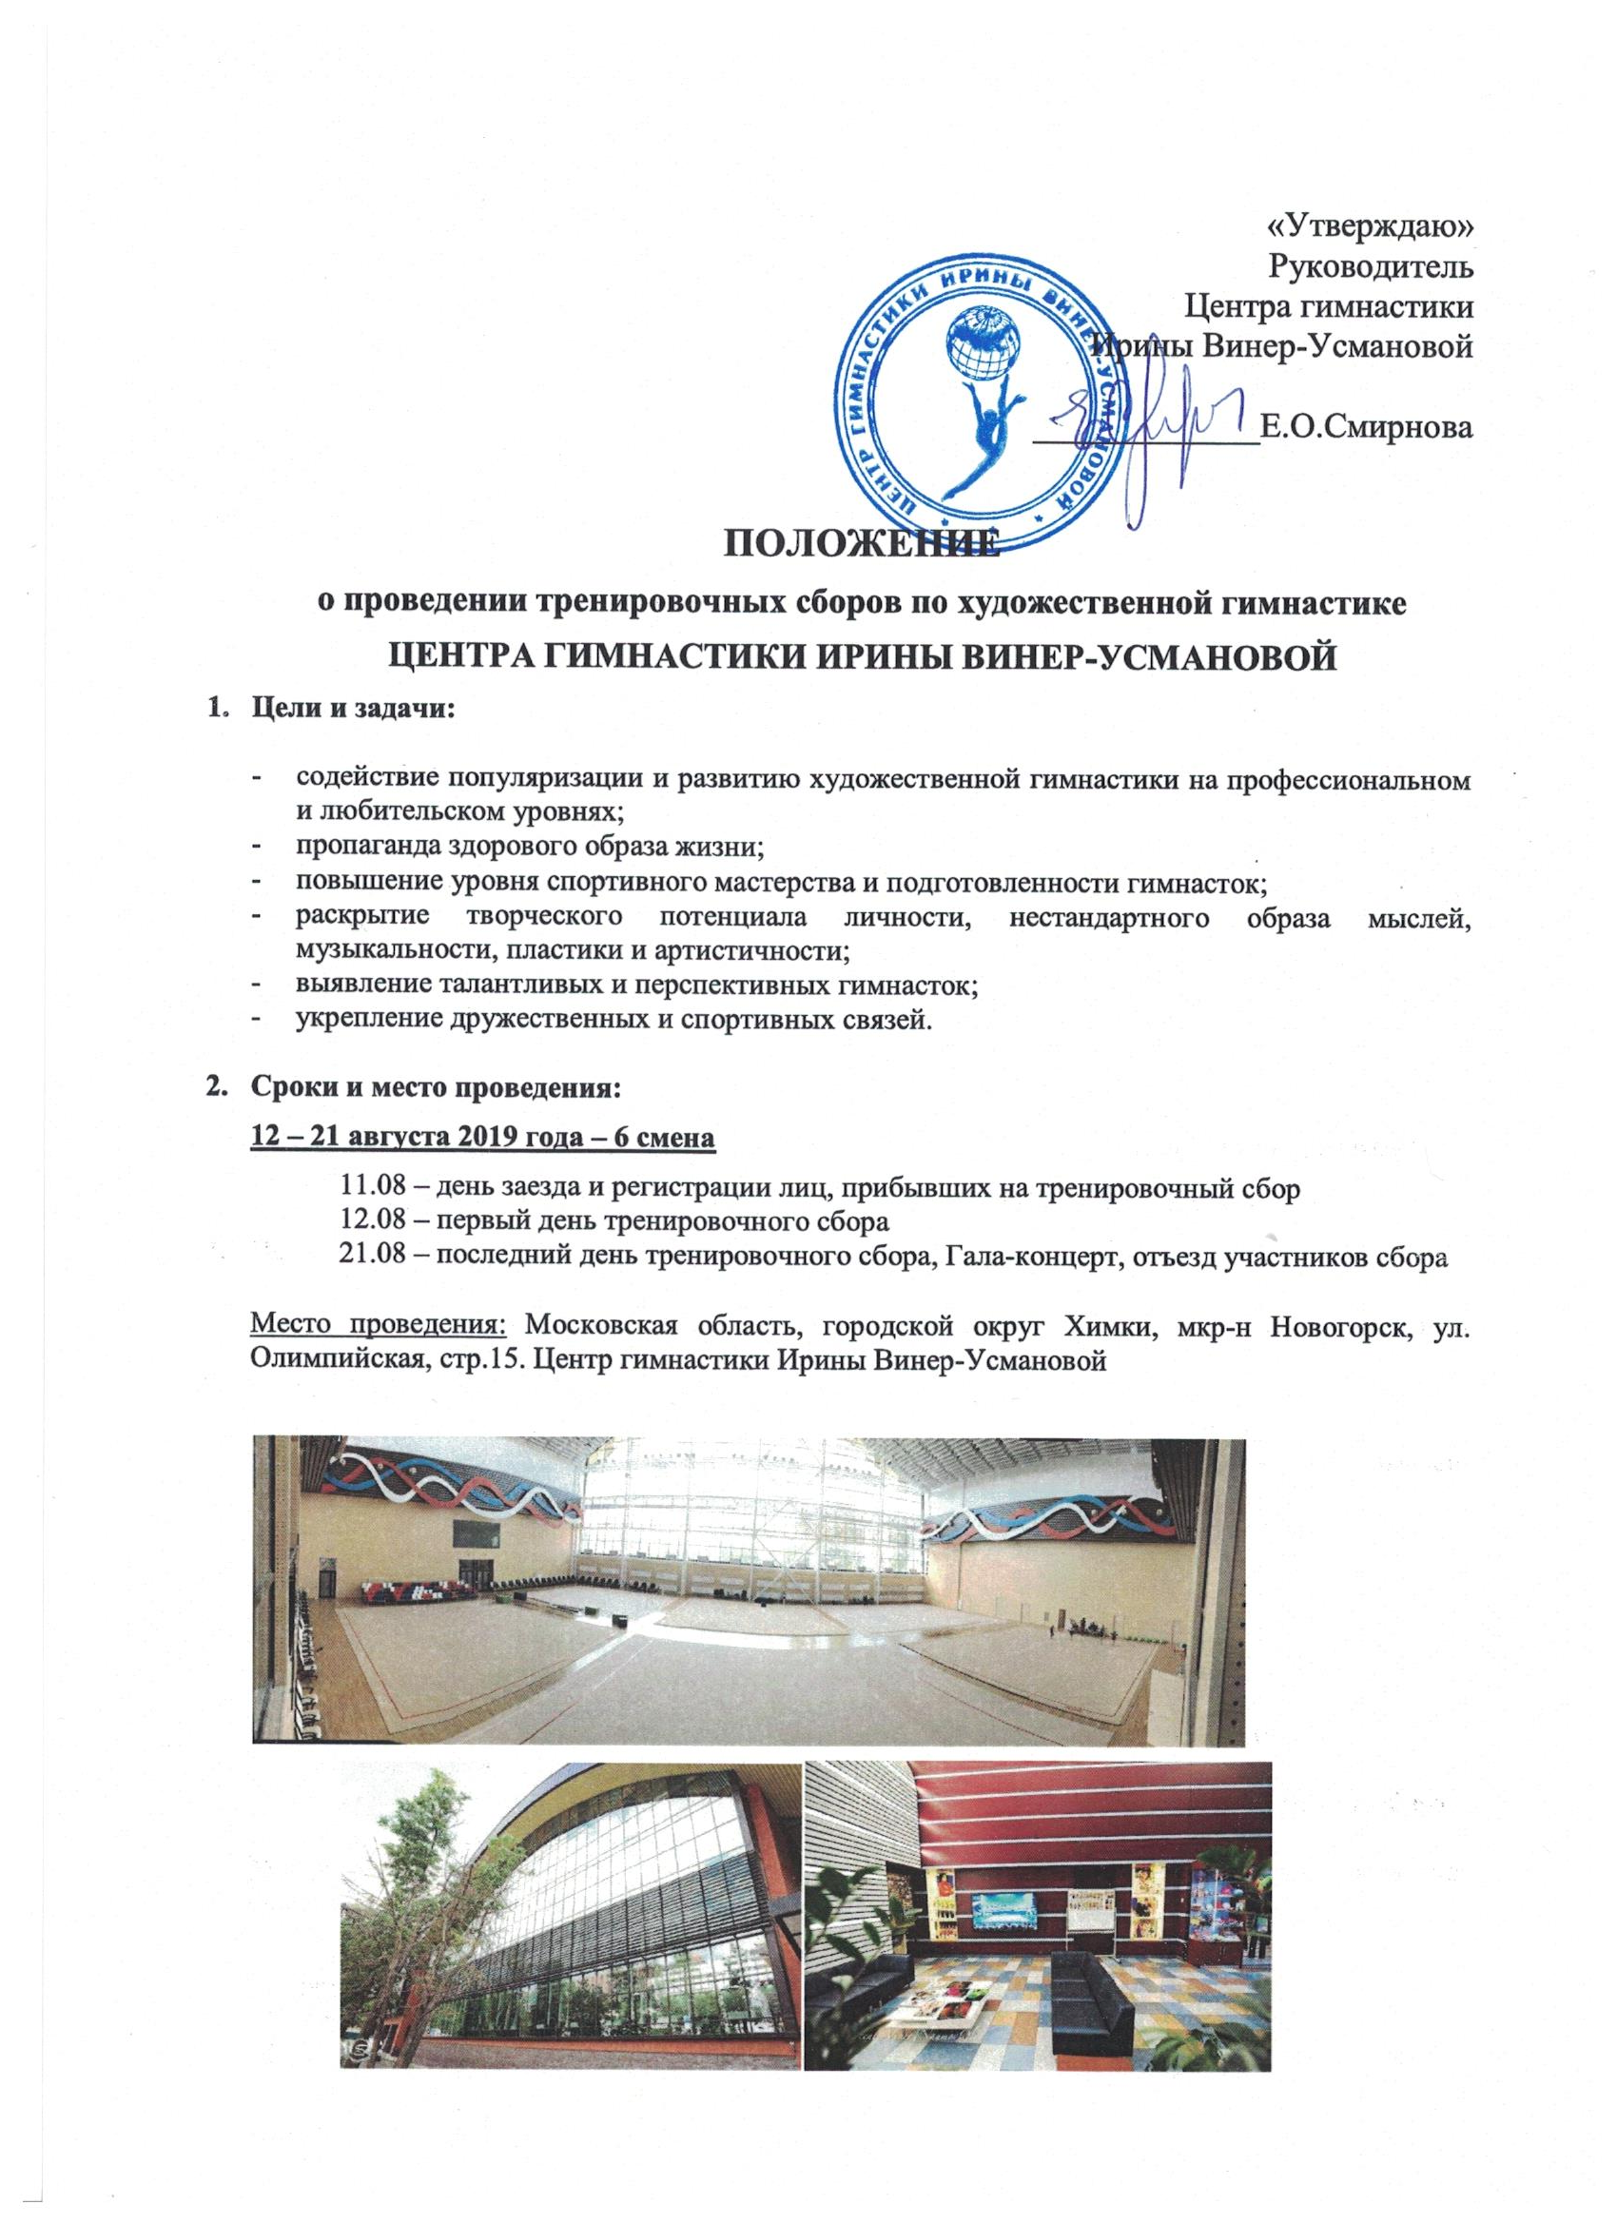

- Тренерский состав:
Нефедова Елена Юрьевна - заслуженный тренер России, тренер 10-кратной чемпионки мира Ольги Капрановой, вице-президент технического комитета УЕЖ, судья МК
Ольга Назарова - заслуженный тренер России, первый тренер Александры Солдатовой, тренер МСМК Екатерины Селезневой, судья МК
Яна Аринцева - заслуженный тренер России, тренер сборной команды России в групповых упражнениях, победительницы олимпийских игр в Пекине, судья ВК
Ксения Дудкина – заслуженный мастер спорта, олимпийская чемпионка, многократная чемпионка мира и Европы в групповых упражнениях
Евгения Герцикова – мастер спорта международного класса России, двукратная чемпионка Европы, серебряный призер чемпионата мира в групповых упражнениях, судья ВК
Злата Тулубаева – мастер спорта СССР, 11-кратная чемпионка Киргизии, судья МК
Дарья Автономова – заслуженный мастер спорта, чемпионка мира, двукратная чемпионка Европы, чемпионка всемирной Универсиады в групповых упражнениях
Дарья Клещева - заслуженный мастер спорта, чемпионка мира, победительница Европейских игр в групповых упражнениях
Олеся Петрова - мастер спорта международного класса, победительница Первенства Европы, чемпионка России в командном зачете и призер в отдельных видах многоборья
Мария Титова - мастер спорта международного класса, бронзовый призер всемирной Универсиады, победительница и призер этапов Кубка мира и Гран-при, призер чемпионата России по художественной гимнастике
Дарья Дубова – мастер спорта международного класса, двукратная победительница Первенства Европы, победительница юношеских Олимпийских игр, победительница этапов Кубка мира и Гран-при в групповых упражнениях
Виктория Ильина – мастер спорта международного класса, победительница юношеских Олимпийских игр, победительница Первенства Европы в групповых упражнениях
Ольга Растащенова - мастер спорта международного класса, 4-х кратная чемпионка России, победительница Кубка России в групповых упражнениях
Вероника Рудычева – мастер спорта международного класса, чемпионка России в групповых упражнениях, неоднократная победительница международных турниров
Нина Колесникова – мастер спорта России, финалистка чемпионата России, победительница всероссийских соревнований в групповых упражнениях
Карина Катюхина – мастер спорта России, победительница и призер всероссийских и международных турниров в групповых упражнениях, победительница Евразийских игр
Полина Геласимова – мастер спорта России, победительница Первенства России, победительница всероссийских и международных турниров в групповых упражнениях
Алевтина Сонова – мастер спорта России, призер всероссийских и международных соревнований
Наталья Гущина – мастер спорта России, многократная победительница и призер чемпионатов Москвы в индивидуальной программе и групповых упражнениях
Алина Тихонова – мастер спорта России, призер всероссийских соревнований
Анна Дунаева – мастер спорта, победительница и призер всероссийских и международных турниров
Валерия Шкред – мастер спорта, победительница и призер республиканских соревнований
Олег Антонов – мастер спорта международного класса, победитель первенства мира и Европы, многократный чемпион России по спортивной акробатике
Дмитрий Степанчиков – выпускник ГИТИСа и школы искусств в Лос-Анджелесе, призер world of dance в Лос-Анджелесе, участник шоу Broadway в Нью-Йорке, 2-кратный победитель международного фестиваля «Бегущая по волнам»
Екатерина Ермакова - хореограф Центра гимнастики Ирины Винер-Усмановой, артист балета высшей категории
Екатерина Уксусникова - хореограф Центра гимнастики Ирины Винер-Усмановой, педагог высшей категории
Дина Юлдашева - хореограф Центра гимнастики Ирины Винер-Усмановой, артист балета и педагог высшей категории

- Программа тренировочных сборов:
Две трехчасовые тренировки в день, в которые включены:
- хореографическая подготовка
- предметная подготовка
- предметная подготовка групповых упражнений
- ОФП и СФП
- растяжка, развитие гибкости
- элементы тела, прыжки
- танцевальная подготовка
- акробатическая подготовка

Дополнительно - постановка программ, индивидуальные тренировки (по желанию)

Группы max 15-17 человек, ни одна спортсменка не останется без внимания!
Количество мест ограниченно!!!
Наша задача провести сбор качественно и с пользой для гимнасток!

- Участники тренировочных сборов:
К участию в ТС приглашаются гимнастки 2013 г.р. и старше, учащиеся ДЮСШ, СДЮСШОР, училищ олимпийского резерва, спортивных клубов, а также воспитанницы групп дополнительного образования, детских центров, секций дворцов творчества.
К участию допускаются гимнастки, не имеющие проблем со здоровьем и медицинских противопоказаний к занятиям художественной гимнастикой.
- все участницы сборов делятся на возрастные группы по уровню подготовки
- Условия проведения:
Гимнастки должны иметь при себе:
- спортивную форму для занятий художественной гимнастикой, наколенники, резину
- сменную обувь
- гимнастические предметы (скакалка, обруч, мяч, булавы, лента)
- костюм для выступления в Гала – концерте (показательный номер приветствуется)
- диски с музыкальными композициями гимнастки
- свидетельство о рождении
- копию медицинского полиса (полис ОМС)
- допуск врача к занятиям художественной гимнастикой
- страховой полис от несчастных случаев
- договор
- копию паспорта одного из родителей

- Проживание:
- отель Центра гимнастики Ирины Винер-Усмановой, расположенный на 2 этаже нашего здания. Проживание допускается только с сопровождающим лицом.
Для желающих будут предоставлены услуги бассейна после тренировок.

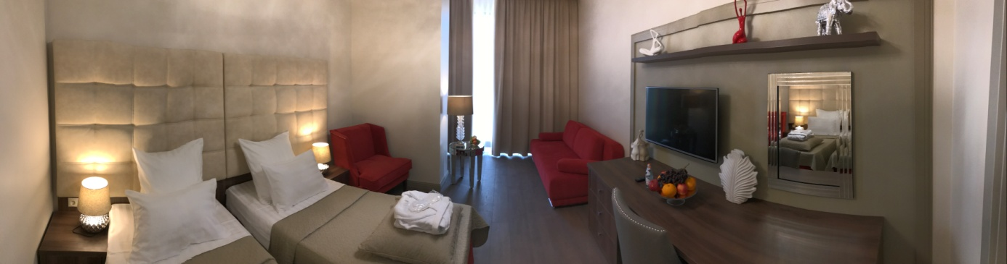
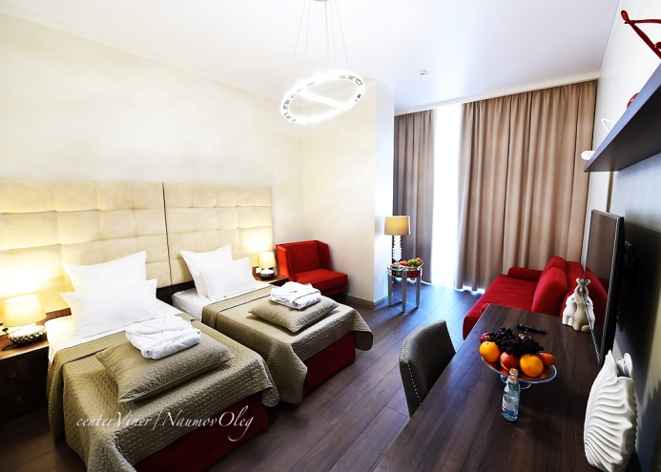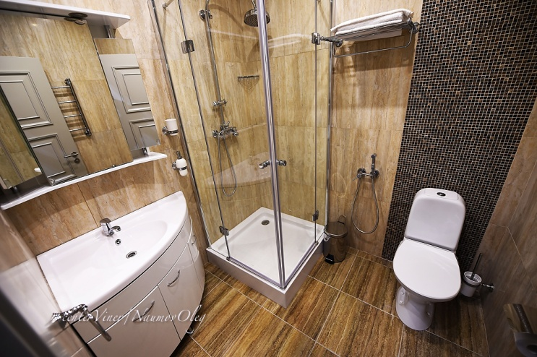
Количество мест в отеле ограничено!
Бронируются места оплаченных заявок!

- Расходы по проведению ТС и условия подачи заявок:
Расходы по командированию, питанию, проживанию, проезду и участию в ТС спортсменок несут командирующие организации.

Регистрация и подача заявок осуществляется на сайте www.sportvokrug.ru

Стоимость ТС для гимнасток (тренировки + питание - обед) – 35000 рублей
Стоимость проживания (10 суток с 11 по 21 августа + 3-х разовое питание):

Категория номера | Цена за номер
Стандартный номер двухместный | 100 000 руб.
Стандартный номер трехместный | 130 000 руб.

Гимнастка считается допущенной к спортивно-тренировочным сборам:
- при оплате тренировочных сборов и проживания
- при наличии свидетельства о рождении и спортивной страховки от несчастных случаев;
- при наличии медицинской справки, подтверждающей, что гимнастка допущена к тренировочным занятиям по художественной гимнастике

